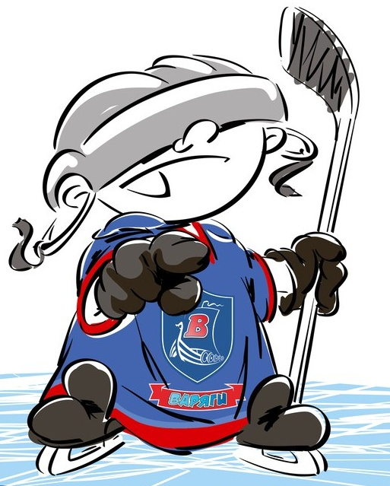 | ОФИЦИАЛЬНЫЙ ПРОТОКОЛ МАТЧА | Год рождения/Дивизион
 |  | 2003

Соревнование | «Кубок ХОРСА – 2017» |  |  | Дата | 27.08.2017 | Игра № | 6
Место проведения | ЛЕНИНГРАДСКАЯ ОБЛАСТЬ | Арена | «ХОРС» | Время | 8-00 | Зрители | 200

«A» «Тверичи» Тверь |  |  |  |  |  | Взятие ворот |  |  |  |  |  |  | Удаления
№ | Фамилия Имя |  | (К/А) | Поз. | Игр. | # | Время |  | Г | А 1 | А 2 | ИС | Время |  | № | Мин | Нарушение | Начало |  | Оконч.
1 | Баринов Александр |  |  | В | Нет | 1 | 22 | 44 | 21 | 8 |  |  | 17 | 12 | 4 | 2 | УД-КЛ | 17 | 12 | 17 | 31
20 | Школьников Владимир* |  |  | В | Да |  |  |  |  |  |  |  | 45 | 53 | 24 | 2 | УД-КОЛ | 45 | 53 | 47 | 53
3 | Терентьев Сергей |  |  | З | Да |  |  |  |  |  |  |  | 49 | 21 | 4 | 2 | ВБ-ШБ | 49 | 21 | 51 | 21
4 | Нефедов Никита |  |  | З | Да |  |  |  |  |  |  |  | 57 | 51 | 7 | 2 | ТЛ-БР | 57 | 51 | 59 | 51
7 | Шутов Артем |  |  | З | Да
8 | Поярков Даниэль |  |  | Н | Да
12 | Арсеньев Никита |  | К | Н | Да
14 | Приеда Никита |  |  | Н | Да
17 | Блохин Никита |  |  | Н | Да
19 | Иванов Егор |  |  | Н | Да
21 | Дедищев Никита |  |  | Н | Да
23 | Хохряков Даниил |  |  | З | Да
24 | Исаев Максим |  | А | Н | Да
29 | Хальзев Валерий |  | А | Н | Да
69 | Боголюбов Федор |  |  | Н | Да
71 | Змеевский Илья |  |  | Н | Да
88 | Пашинин Егор |  |  | Н | Да
99 | Коликов Илья |  |  | З | Да
Главный тренер |  | Обухов Аркадий |  |  |  | Тренер |  |  |  |  |  |  |  |  |  |  | подпись | ‌

«Б» «Автомобилист-Спартаковец» Екатеринбург |  |  |  |  |  | Взятие ворот |  |  |  |  |  |  | Удаления
№ | Фамилия Имя |  | (К/А) | Поз. | Игр. | # | Время |  | Г | А 1 | А 2 | ИС | Время |  | № | Мин | Нарушение |  | Начало |  | Оконч.
20 | Ширгазиев Тимофей |  |  | В | Нет | 1 | 17 | 31 | 7 | 71 |  | +1 | 3 | 17 | 70 | 2 | БЛОК |  | 3 | 17 | 5 | 17
31 | Ломовцев Константин* |  |  | В | Да | 2 | 32 | 05 | 70 | 67 | 5 |  | 7 | 19 | 5 | 2 | БЛОК |  | 7 | 19 | 9 | 19
5 | Третьяков Сергей |  |  | З | Да | 3 | 35 | 04 | 24 |  |  |  | 8 | 48 | 56 | 2 | ТЛ-БР |  | 8 | 48 | 10 | 48
7 | Машталир Данил |  |  | З | Да | 4 | 36 | 02 | 80 |  |  |  | 20 | 32 | 71 | 2 | БЛОК |  | 20 | 32 | 22 | 32
9 | Цибульскас Константин |  |  | Н | Нет | 5 | 44 | 18 | 87 | 14 | 79 |  | 40 | 15 | 81 | 2 | НП-АТ |  | 40 | 15 | 42 | 15
14 | Коновалов Илья |  |  | З | Да | 6 | 54 | 23 | 87 | 81 |  |  | 55 | 20 | 16 | 2 | УД-КЛ |  | 55 | 20 | 57 | 20
16 | Егоров Егор |  |  | Н | Да |  |  |  |  |  |  |  | 58 | 54 | 5 | 10 | ДИСЦ |  | 58 | 54 | 60 | 00
19 | Двинянинов Александр |  |  | Н | Да
24 | Михеев Иван |  |  | Н | Да
27 | Лавриненко Александр |  |  | З | Да
56 | Луковенков Никита |  |  | З | Да
67 | Хохлов Михаил |  |  | З | Да
70 | Данилушкин Михаил |  |  | Н | Да
71 | Нагибин Сергей |  |  | Н | Да
73 | Куланов Иван |  |  | Н | Да
77 | Ниникашвили Давид |  |  | З | Да
79 | Григорян Эрнест |  |  | Н | Да
80 | Коротаев Илья |  |  | Н | Да
81 | Лазашвили Георгий |  | К | Н | Да
87 | Шарфгалиев Эмиль |  |  | Н | Да
Главный тренер |  | Хлебников Александр |  |  |  | Тренер |  |  |  |  |  |  |  |  |  |  | подпись | ‌

Послематчевые броски |  |  |  |  | Игра вратарей |  |  |  | По периодам |  | 1 | 2 | 3 | ОТ | ПБ | Общ. | Время игры
«А» | «Б» | Вр «А» | Вр «Б» | Счет | Время |  | «А» | «Б» | Взятие ворот | «А» | 0 | 1 | 0 |  |  | 1 | Начало | 8 | 10
 |  |  |  |  | ‌0 | 00‌ | 20 | 31 |  | «Б» | 1 | 3 | 2 |  |  | 6 | Окончание | 9 | 56
 |  |  |  |  | 60 | 00 | 20 | 31 | Штрафное время | «А» | 2 |  | 6 |  |  | 8 | Тайм-аут «А»
 |  |  |  |  |  |  |  |  |  | «Б» | 6 | 2 | 14 |  |  | 22 | Тайм-аут «Б»
 |  |  |  |  |  |  |  |  | Броски по воротам | «А» |  |  |  |  |  |  | ‌
‌ | ‌ | ‌ | ‌ | ‌ |  |  |  |  |  | «Б» |  |  |  |  |  |  | ‌
‌ | ‌ | ‌ | ‌ | ‌ |  |  |  |  | Судьи при оштрафованных игроках |  |  |  |  | Судья времени игры
‌ | ‌ | ‌ | ‌ | ‌ |  |  | ‌ | ‌ |  | ‌ |  |  |  | Секретарь
‌ | ‌ | ‌ | ‌ | ‌ |  |  | ‌ | ‌ | ‌Информатор | ‌ |  |  |  | подпись  ‌

Главный судья |  | Лучшие игроки матча | «Тверичи» | Школьников Владимир № 20
Главный судья |  |  | «Авто-Спартаковец» | Ломовцев Константин № 31
подписи |  | Инспектор | ‌ | Замечания на обороте | Да | Нет

